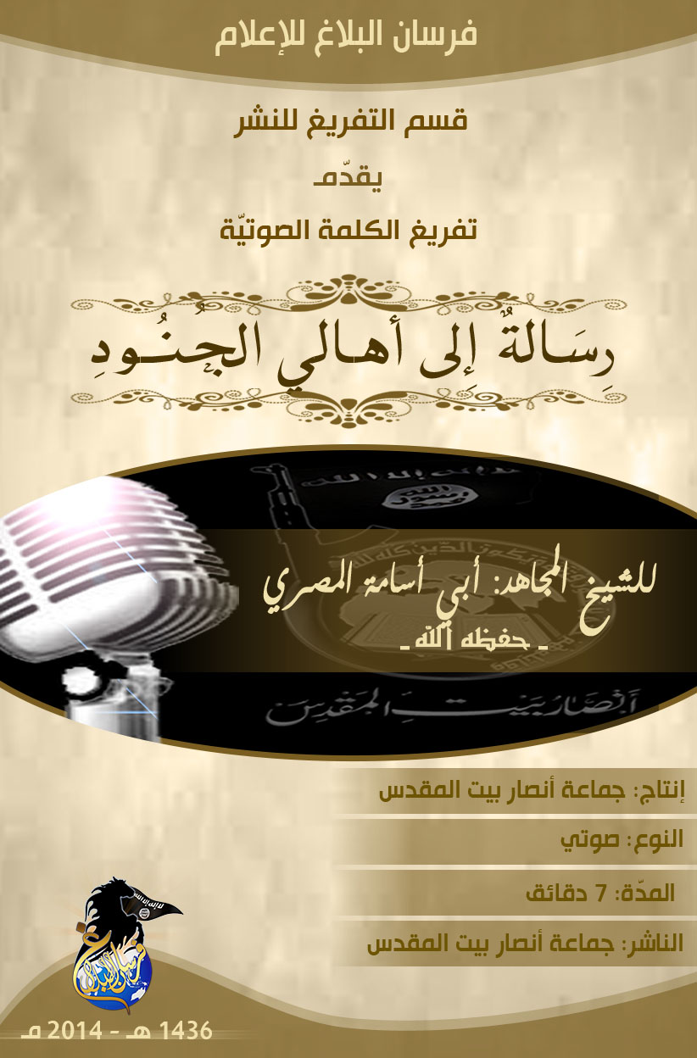
بسم الله الرحمن الرحيم

فُرسَانُ البَلَاغِ لِلإِعلَام
قِسمُ التَّفرِيغِ وَالنَّشرِ

يُقَدِّمُ

[تَفرِيغ]

"الكلمة الصوتية"

رِسَـالةٌ إِلـى أهـالي الجُنـُودِ
للشيخ المجاهد أبي أسامة المصري حفظه الله

جماعة أنصار بيت المقدس

محرم 1436هـ - نوفمبر 2014م

بسم الله الرحمن الرحيم
{إِنَّ الَّذِينَ ارْتَدُّوا عَلَى أَدْبَارِهِمْ مِنْ بَعْدِ مَا تَبَيَّنَ لَهُمُ الْهُدَى الشَّيْطَانُ سَوَّلَ لَهُمْ وَأَمْلَى لَهُمْ (25) ذَلِكَ بِأَنَّهُمْ قَالُوا لِلَّذِينَ كَرِهُوا مَا نَزَّلَ اللَّهُ سَنُطِيعُكُمْ فِي بَعْضِ الْأَمْرِ وَاللَّهُ يَعْلَمُ إِسْرَارَهُمْ (26)}[سورة محمد].
القسم الإعلامي
لجماعة أنصار بيت المقدس
يقدم
كلمة صوتية للشيخ المجاهد
|| أبي أسامة المصري ||
والكلمة بعنوان:
|| رسالة إلى أهالي الجنود ||
الحمد لله قذف بالحق على الباطل فأزهقه، الحمد لله نصر الحق وأظهره، ودحر الباطل وأزهقه، والصلاة والسلام على رسول الله صلى الله عليه وسلم، بعثه الله بالسيف بين يدي الساعة فنصره وأيّده ومن معه.
وبعد؛
إلى أهالي الجنود خاصة، وإلى المسلمين في مصر عامة:
أراكم تتساءلون؛ لماذا نقتل أبناءكم المجندين في الجيش المصري؟
وها نحن نجيب على تساؤلكم:
قتلناهم لأنهم جند الطاغوت، قال الله تعالى:{الَّذِينَ آمَنُوا يُقَاتِلُونَ فِي سَبِيلِ اللَّهِ وَالَّذِينَ كَفَرُوا يُقَاتِلُونَ فِي سَبِيلِ الطَّاغُوتِ فَقَاتِلُوا أَوْلِيَاءَ الشَّيْطَانِ إِنَّ كَيْدَ الشَّيْطَانِ كَانَ ضَعِيفًا (76)}[سورة النساء].
قتلناهم لأنهم في صف من يوالي اليهود والنصارى، قال تعالى:{وَمَنْ يَتَوَلَّهُمْ مِنْكُمْ فَإِنَّهُ مِنْهُمْ إِنَّ اللَّهَ لَا يَهْدِي الْقَوْمَ الظَّالِمِينَ (51)}[سورة المائدة].
فكانوا المساعد الأول لليهود في حصار أهلنا في غزة، والتضييق عليهم وحماية اليهود ومنع المجاهدين من قتالهم.
قتلناهم لأنهم وقفوا في صفّ من نحّى شريعة رب العالمين، وجعل الحاكمية للقوانين الوضعية بدلاً من حاكمية الله تعالى، قال تعالى:{أَفَحُكْمَ الْجَاهِلِيَّةِ يَبْغُونَ وَمَنْ أَحْسَنُ مِنَ اللَّهِ حُكْمًا لِقَوْمٍ يُوقِنُونَ (50)}[سورة المائدة].
قاتلناهم لأن الله أمرنا بقتالهم، قال تعالى:{يَا أَيُّهَا الَّذِينَ آمَنُوا قَاتِلُوا الَّذِينَ يَلُونَكُمْ مِنَ الْكُفَّارِ وَلْيَجِدُوا فِيكُمْ غِلْظَةً وَاعْلَمُوا أَنَّ اللَّهَ مَعَ الْمُتَّقِينَ (123)}[سورة التوبة].
قاتلناهم شفاء لصدور المؤمنين وإذهابًا لغيظ قلوبهم، قال تعالى:{قَاتِلُوهُمْ يُعَذِّبْهُمُ اللَّهُ بِأَيْدِيكُمْ وَيُخْزِهِمْ وَيَنْصُرْكُمْ عَلَيْهِمْ وَيَشْفِ صُدُورَ قَوْمٍ مُؤْمِنِينَ (14)}[سورة التوبة].
قتلناهم لأنهم يحاربون كل ما هو من الإسلام، ويقتلون أهله.
فلعلكم تقولون: مستضعفين ومكرهين على ذلك، ونردّ عليكم من كتاب الله تعالى.
قال سبحانه:{وَقَالُوا رَبَّنَا إِنَّا أَطَعْنَا سَادَتَنَا وَكُبَرَاءَنَا فَأَضَلُّونَا السَّبِيلَا (67)}[سورة الأحزاب].
وقال سبحانه:{وَإِذْ يَتَحَاجُّونَ فِي النَّارِ فَيَقُولُ الضُّعَفَاءُ لِلَّذِينَ اسْتَكْبَرُوا إِنَّا كُنَّا لَكُمْ تَبَعًا فَهَلْ أَنْتُمْ مُغْنُونَ عَنَّا نَصِيبًا مِنَ النَّارِ (47) قَالَ الَّذِينَ اسْتَكْبَرُوا إِنَّا كُلٌّ فِيهَا إِنَّ اللَّهَ قَدْ حَكَمَ بَيْنَ الْعِبَادِ (48)}[سورة غافر].
قتلناهم لأنهم هدموا المساجد وحرقوها، قال تعالى:{وَمَنْ أَظْلَمُ مِمَّنْ مَنَعَ مَسَاجِدَ اللَّهِ أَنْ يُذْكَرَ فِيهَا اسْمُهُ وَسَعَى فِي خَرَابِهَا أُولَئِكَ مَا كَانَ لَهُمْ أَنْ يَدْخُلُوهَا إِلَّا خَائِفِينَ لَهُمْ فِي الدُّنْيَا خِزْيٌ وَلَهُمْ فِي الْآخِرَةِ عَذَابٌ عَظِيمٌ (114)}[سورة البقرة].
قتلناهم لأنهم شردوا المسلمين وهجّروهم وقتلوا الأبرياء وعذبوهم، وهدموا البيوت والمحلات، وجرّفوا المزارع وضيّقوا على الناس في معايشهم، قال تعالى:{إِنَّمَا جَزَاءُ الَّذِينَ يُحَارِبُونَ اللَّهَ وَرَسُولَهُ وَيَسْعَوْنَ فِي الْأَرْضِ فَسَادًا أَنْ يُقَتَّلُوا أَوْ يُصَلَّبُوا أَوْ تُقَطَّعَ أَيْدِيهِمْ وَأَرْجُلُهُمْ مِنْ خِلَافٍ أَوْ يُنْفَوْا مِنَ الْأَرْضِ ذَلِكَ لَهُمْ خِزْيٌ فِي الدُّنْيَا وَلَهُمْ فِي الْآخِرَةِ عَذَابٌ عَظِيمٌ (33)}[سورة المائدة].
كل ما سبق فعله أبناؤكم بأمر من قادتهم، ومعلوم أن قادتهم لن يستطيعوا فعل شيء بدونهم، فهم المعول واليد الضاربة لتنفيذ هذه الجرائم.
ونقول لأهالي الجنود؛
تعالوا إلى سيناء لتشاهدوا بأعينكم ما فعله أبناؤكم، واسمعوا من أهالي سيناء ولا تسمعوا من الإعلام الفاجر الكاذب.
وأهالي سيناء سيدافعون عن أعراضهم وأموالهم في الحديث:(من قُتِل دون ماله فهو شهيد).
فيا أهالي الجنود؛
نصيحة لكم، من ناصحين يرجون الخير لكم وحاديهم:
إنّا نخاف عليكم عذاب يوم عظيم.
أخرجوا أبناءكم من صفّ الجيش المرتد؛ عميل اليهود والنصارى، وامنعوهم من الدخول فيه، وإن دخلوا أأمروهم بتركه، انقذوهم من القتل في الدنيا ومن النار في الآخرة.
والله؛ لن نترك كل من وقف في صف هذا الجيش المرتد يحارب الله ورسوله ويسعى في الأرض فسادًا، ونحن مستمرون في قتالهم حتى يحكم الله بيننا وبينهم بالحق يوم القيامة.
قد أعذر من أنذر.
{فَسَتَذْكُرُونَ مَا أَقُولُ لَكُمْ وَأُفَوِّضُ أَمْرِي إِلَى اللَّهِ إِنَّ اللَّهَ بَصِيرٌ بِالْعِبَادِ (44)}[سورة غافر].
وآخر دعوانا أن الحمد لله رب العالمين.
الختام؛ نشيد:
نحن عشاق العوالي نحن فرسان الحياة
نحن والرجال الغوالي في دنيانا حتى الممات
سوف نسعى للنضال في جميع الجبهات



